Nazwa przedmiotu: religia
Klasa: VA
Data 29.05.20r.
Temat: Pan Jezus posyła nam Ducha Świętego – film i piosenka.
1. W trakcie tej lekcji (cele): Podanie prawdy, że Duch Święty, który jest jedną z Osób Boskich, pomaga nam dobrze żyć. Rozbudzenie modlitewnej prośby do Ducha Świętego o Jego dary.
2. Obejrzyj film na youtube: Gienek Washable: Zesłanie Ducha Świętego
https://www.youtube.com/watch?v=6UAHAhFNQTo
3. ZADANIA: napisz w zeszycie temat i wypisz z konspektu (poniżej) dary i symbole Ducha Świętego oraz notatkę: Duch Święty to trzecia Osoba Boska, która pochodzi od Ojca i Syna. Duch Święty nas pociesza, uświęca, umacnia.
Narysuj wybrany symbol Ducha Świętego.
Zaśpiewaj piosenkę „Duchu Święty przyjdź”
https://www.youtube.com/watch?v=KDPsgIxr8qI
Modlitwa przed katechezą:
Duchu Święty, który oświecasz serca i umysły nasze, dodaj nam ochoty i zdolności, aby ta nauka była dla nas pożytkiem doczesnym i wiecznym. Przez Chrystusa Pana naszego. Amen Symbole Ducha Świętego:
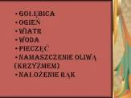
7 DARÓW DUCHA ŚWIĘTEGO:
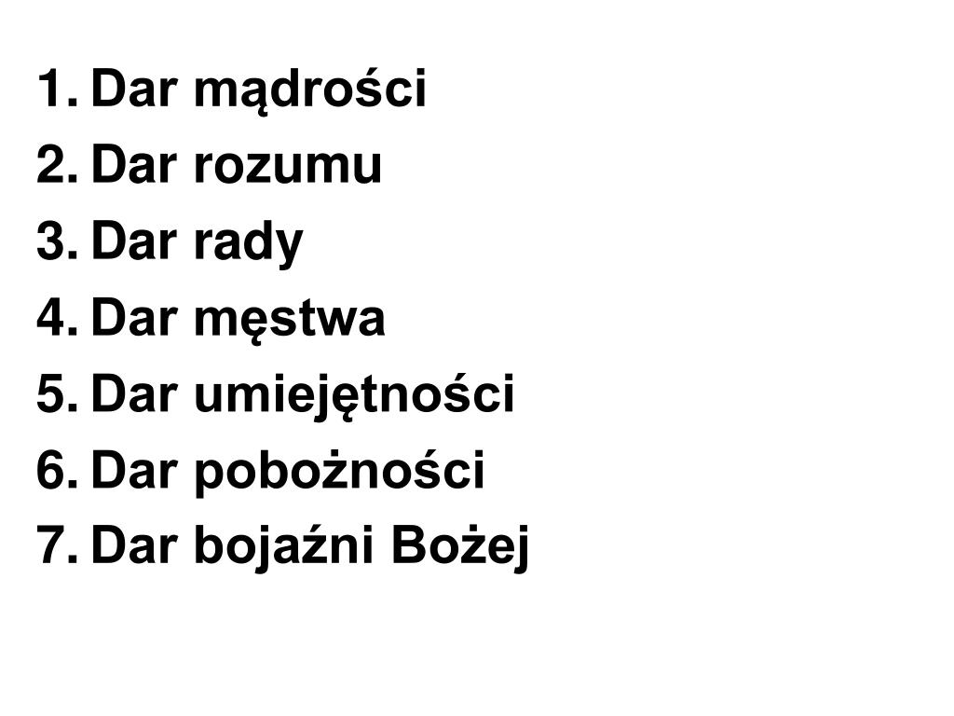

ZADANIE DOMOWE → Modlitwa do Ducha Świętego z prośbą o Jego dary.
W tym trudnym dla nas wszystkich czasie zachęcam Was do podjęcia modlitwy przez wstawiennictwo Maryi Królowej Majowej i św. Jana Pawła II w intencji chorych, służby zdrowia oraz o zatrzymanie rozprzestrzeniania się epidemii koronawirusa, za cały Kościół święty, papieża, biskupów, kapłanów i za nasze rodziny, a także o deszcz.
Czego będziesz potrzebować do tej lekcji?
1. smartfon
2. laptop/komputer
3. podręcznik, zeszyt i coś do pisania
4. dostęp do Internetu i przeglądarki internetowej
5. ewentualnie wsparcie rodzeństwa lub innego członka rodziny, który zna pomoże Ci w obsłudze sprzętu i Internetu
ZAKRES REALIZACJI PODSTAWY PROGRAMOWEJ: Rozwijanie poznania wiary. Przedstawienie podstawowych prawd wiary. Wychowanie dożycia we wspólnocie. Kształtowanie świadomości przynależenia do Kościoła. Zapoznanie z biblijnym opisem Zesłania Ducha Świętego. Wyjaśnienie symboli Ducha św. i wskazanie na skutki Jego działania w człowieku.

